Отчет по результатам проведения городской логопедической недели

Муниципальное бюджетное дошкольное образовательное учреждение
«Детский сад общеразвивающего вида № 3 с приоритетным осуществлением деятельности
по познавательно – речевому направлению развития детей»

№  дата | Название проведенных  мероприятий.  Ответственный  (ФИО и должность) | Целевая аудитория | Количество  участников | Что удалось  (опишите главные  результаты мероприятия) | Трудности,  проблемы | Отметка о наличии  приложений
1.  20.11.18 | Семинар-практикум «Взаимодействие учителя-логопеда и воспитателя с целью повышения коррекционной логопедической работы»  Ответственный: учитель-логопед Бочарова О. В. | Педагоги ДОО | Педагоги - 9 | Выполнение воспитателями практических заданий по совершенствованию процесса словообразования, словоизменения; по подбору речевого материала на автоматизацию звуков; по совершенствованию звукового анализа. |  | Приложение 1
2.  21.11.18 | Открытый показ образовательной деятельности с детьми с ОВЗ (ТНР).  Подгрупповое занятие по теме «Автоматизация звука [ш] в слогах, словах, предложениях».  Ответственный: учитель-логопед Бочарова О. В. | Педагоги ДОО | Педагоги – 10  Дети - 6 | Воспитатели познакомились с практическим выполнением заданий детьми по автоматизации звука. |  | Приложение 2
3.  21.11.18 | Драматизация сказки «Теремок» детьми средней комбинированной группы.  Ответственный: вос-ль Богданова С. Г. | Дети  Педагоги | Дети – 17  Педагоги – 1  Зрители:  Дети – 40  Педагоги: - 3 | Во время занятий театральной деятельностью педагог решает задачи по речевому развитию: развитие четкой, ясной дикции, ведется работа над развитием артикуляционного аппарата с использованием скороговорок, чистоговорок, потешек. |  | Приложение 3
4.  22.11.18 | Открытый просмотр деятельности с детьми.  Образовательная деятельность по речевому развитию в средней комбинированной группе по теме «Дикие животные»  Ответственный: вос-ль Богданова С. Г. | Педагоги ДОО | Педагоги – 9  Дети - 17 | Обобщение и распространение образовательных практик по речевому развитию дошкольников, в том числе детей с ТНР. |  | Приложение 4
5.  22.11.18 | Открытый просмотр деятельности с детьми.  Образовательная деятельность по речевому развитию в старшей комбинированной группе по теме «Путешествие в Страну слов»  Ответственный: вос-ль Жукова Н. В. | Педагоги ДОО | Педагоги – 9  Дети - 17 | Обобщение и распространение образовательных практик по речевому развитию дошкольников, в том числе детей с ТНР. |  | Приложение 5

Краткий самоанализ:
- Какие инновационные (впервые на уровне организации) формы, методы были использованы Вами?
- Ваши общие впечатления о Неделе Логопедическая неделя прошла в ДОО согласно годовому плану деятельности. Все мероприятия Недели были проведены. В целом Неделя прошла хорошо.
- Ваши предложения

Старший воспитатель: Голик Л. С.
26.11.2018 г.

Приложение 1.

Семинар-практикум «Взаимодействие учителя-логопеда и воспитателя с целью повышения коррекционной логопедической работы»
В рамках Логопедической недели учитель - логопед О. В. Бочарова провела для воспитателей семинар - практикум «Взаимодействие учителя - логопеда и воспитателя с целью повышения коррекционной логопедической работы».
Оксана Викторовна дала характеристику особенности речевого развития и поведения детей с нарушением речи. Познакомила педагогов с функциями учителя - логопеда и воспитателя по развитию речевых компонентов дошкольников и неречевых психических процессов, связанных с речью. Предложила воспитателям выполнить практические задания по совершенствованию процесса словообразования, словоизменения; по подбору речевого материала на автоматизацию звуков; по совершенствованию звукового анализа.
Фотоотчет:
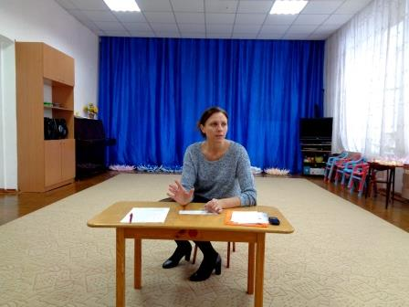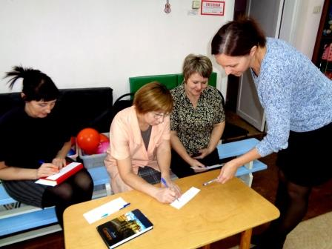
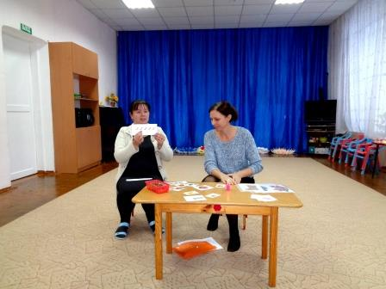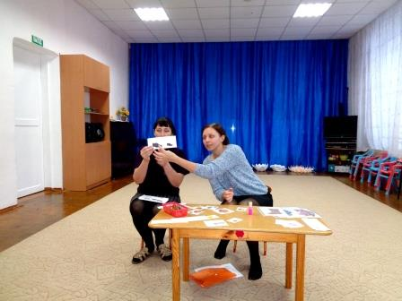
Приложение 2.
Тема: «Автоматизация звука [ш] в слогах, словах, предложениях».
Форма занятия: подгрупповая (подготовительная комбинированная группа).
Цель занятия: автоматизировать звук [ш] в слогах со стечением согласных, словах, предложениях.
Задачи:
- Коррекционно- образовательные: закрепить правильное произношение звука [ш] в слогах со стечением согласных, словах, фразовой речи.
- Коррекционно- развивающие:
- продолжать развивать фонематический слух и фонематическое восприятие;
- совершенствовать навыки звукового анализа и синтеза;
- продолжать работу по развитию мелкой и артикуляторной моторики, речевого дыхания;
- расширять и уточнять словарный запас;
- развивать логическое мышление, внимание, память;
- упражнять в умении грамматически правильно составлять предложение с предлогом «к».
- Коррекционно- воспитательные: воспитывать вежливость, чувство взаимопомощи, самостоятельность, активность, интерес к занятиям, самоконтроль за речью.
- Оборудование: игрушка «змея», полоски из красной салфетки, поле с квадратами, набор синих и золотистых квадратов, картинки с изображением змеи и губ, предметные картинки, схемы предлога «к».
Ход занятия
- Организационный момент.
Мы пришли сюда учиться, Слушаем внимательно,
Не лениться, а трудиться. Работаем старательно!
Ребята, к нам кто-то торопится в гости. Послушайте, что я знаю про нашу гостью:
Она шипит, шипит, шипит,
Полгода учит алфавит,
Устала бедная уже,
А знает только букву ШШШ.
Кто это? Правильно. В гости к нам приползла змея Даша.
2.Совершенствование навыка целенаправленного длительного выдоха через рот.
Змея шипит: «ШШШШШ». У вас на столах лежат красные полоски, они похожи на змеиные языки. Возьмите их в руки, поднесите ко рту и произнесите звук Ш долго и плавно. Язык змеи будет чуть-чуть шевелиться. А теперь произнесем звук Ш с силой. Посмотрите , как изменилось движение полосок. Сейчас произнесем звук Ш отрывисто много раз.
3.Артикуляционная гимнастика.
Научим змею Дашу выполнять упражнения для языка? Конечно!
Детям раздаются картинки с артикуляционными упражнениями. Каждый ребенок выходит и показывает свое упражнение, остальные дети повторяют.
Молодцы, ребята. Даша шипит ,благодарит вас : «ШШШ».
4.Характеристика звука Ш.
Как вы думаете, ребята, звук Ш встречает преграду на своем пути? Да, язык поднимается наверх , боковые края языка прижимаются к коренным зубам, губы вытягиваем вперед . Если звук встречает преграду, значит он какой? Правильно, согласный. Звук Ш всегда твердый. И обозначаем мы этот звук каким цветом? Правильно, синим цветом.
5.Развитие фонематического слуха:
Сейчас я буду произносить слоги, а вы, если услышите слог со звуком Ш, кладете на поле синий квадрат. Если нет звука Ш, то кладете золотистый квадрат. Двигаемся слева направо. Начинаем с верхней строки.
ША | МА | ШО | ТО | АШ
ШПА | СПА | ПШО | СКУ | ИШТ
ЫШМА | ОШ | ОКШО | УШУ | АЛША

Посмотрите, что получилось. Получилась буква, которой мы обозначаем звук Ш.
6.Автоматизация звука Ш в слогах.
Сейчас повторяем за мной слоги (с опорой на картинки ):
АШМА АМША АШМА - АМША ОШМО ОМШО ОШМО- ОМШО УШМУ УМШУ УМШУ-УШМУ ИШМЫ ИМШИ ИШМЫ- ИМШИ
Ш М М Ш
7.Физминутка:
Я иду, и ты идешь. Имитируем действия
Я пою, и ты поешь.
Я несу, и ты несешь.
Я плыву, и ты плывешь.
Я бегу, и ты бежишь.
Я лечу, и ты летишь.
Мы идем, и мы поем. Очень дружно мы живем. Хлопаем в ладоши
8.Автоматизация звука Ш в словах.
Ребята, в шкатулке спрятаны картинки. Среди них нужно отыскать картинки со словами, в которых есть звук Ш (башня, Ванюша , бабушка, кукушка, вишня, кошка, башмак, штанга, шляпа, школа, Катюша, Паша). У каждого ребенка по две картинки.
9.Автоматизация звука Ш в предложениях. Составление предложений с предлогом «К».
Используя схемы предлогов и картинки, составляем предложения:
Катюша подошла к башне. Ванюша подбежал к школе. Паша подошел к штанге. Кошка подкралась к башмаку. Кукушка подлетела к вишне. Бабушка подошла к шляпе.
10.Итог занятия:
Потрудились мы сегодня хорошо. Выполнили все задания. Многому научили змею Дашу. Какой звук сопровождал нас сегодня во всех заданиях? Что вам больше всего понравилось на занятии? Какое задание было самым трудным?

Учитель- логопед Бочарова О.В.
Фотоотчет:
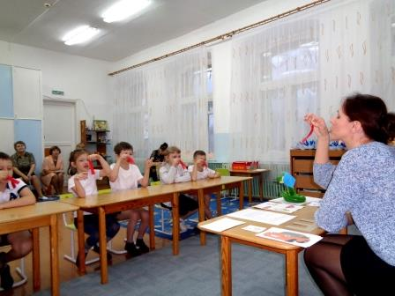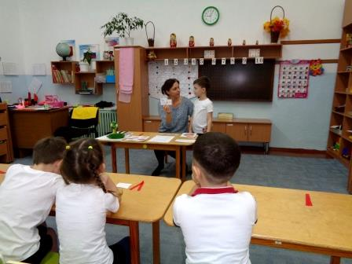
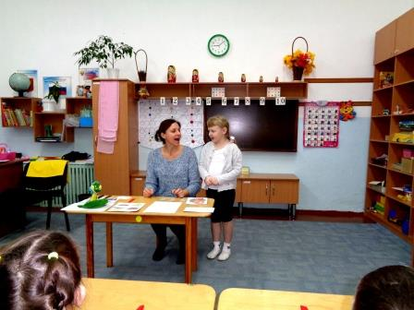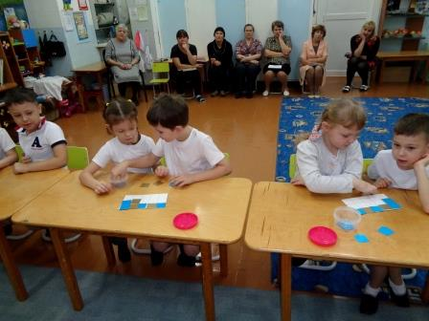

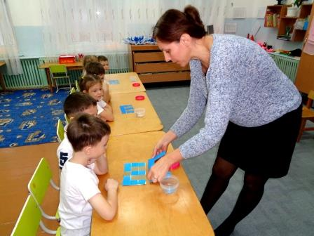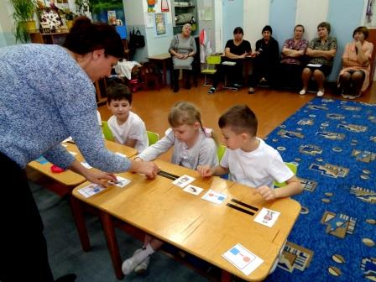

Приложение 3.
Драматизация сказки «Теремок» детьми средней комбинированной группы.
Фотоотчет:
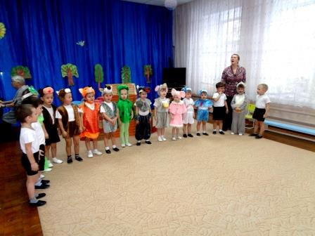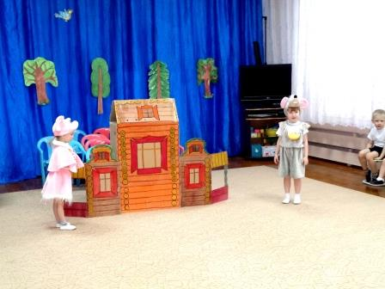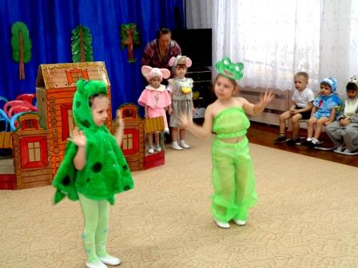

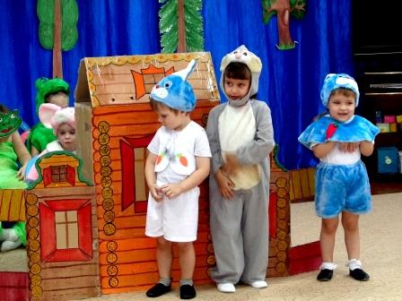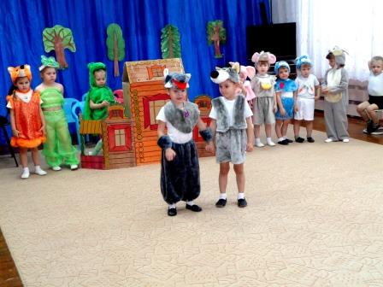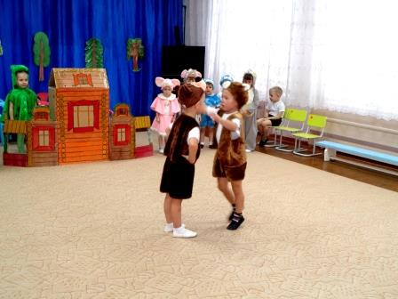

Приложение 4.
Тема занятия: «Дикие животные»

Программное содержание:
Образовательные задачи:
- расширять и уточнять знания детей о жизни диких животных, их внешнем виде и образе жизни;
- закреплять в речи обобщающее понятие: «дикие животные»;
- формировать навыки мыслительной деятельности.
Развивающие задачи:
- развивать мелкую моторику,
- развивать зрительное внимание, память, мышление и воображение детей;
- развивать графомоторные умения.
Воспитательные задачи:
- воспитывать у детей любовь и бережное отношение к лесу и диким животным.
Ход занятия:
- Ребята, вы сегодня хорошо спали? Выспались? Давайте, чтобы проснуться и быть бодрыми поздороваемся с нашим телом, разотрем его (трет последовательно части тела, которые называет и дети повторяют):
ЗДРАВСТВУЙТЕ!
Здравствуйте, ладошки,
Хлоп-хлоп-хлоп! (хлопать)
Здравствуйте, ножки,
топ-топ-топ! (топать)
Здравствуйте, щёчки, (погладить свои щёчки)
Плюх-плюх-плюх! (пошлёпать себя по щёчкам)
Пухленькие щёчки, (снова погладить щёчки)
Плюх-плюх-плюх! (пошлёпать себя по щёчкам)
Здравствуйте, губки,
Чмок-чмок-чмок! (или три раза ритмично почмокать губами)
Здравствуйте, зубки,
Щёлк-щёлк-щёлк! (или три раза ритмично пощёлкать зубками)
Здравствуй, мой носик, (потрогать кончик носа)
Бип-бип-бип! (три раза нажать на свой носик)
Здравствуйте, гости! (протянуть ручки вперёд)
Привет! (помахать рукой над головой)

.
- Организационный момент
Воспитатель: К нам в группу, сегодня пришла телеграмма. (Чтение телеграммы детям).
«Срочно приходите,
Срочно помогите!
Происходят чудеса,
Не поделим мы леса.
Нас волшебник напугал,
Нас он всех заколдовал.
Мы забыли, кто мы есть,
А жилища у нас есть?
Выручайте, приходите
И нас срочно помирите!»
Дикие животные.
Воспитатель: Ну что, отправимся на помощь к животным?
Лес находится далеко от нашего детского сада и добираться до него
нам придется на автомобилях.
Игра «Машина»
Би-би-би —  Гудит машина. | Дети ритмично постукивают  кулачком одной руки о ладонь  другой.
Тук-тук-тук —  Мотор стучит. | Ритмично хлопают руками.
— Едем, едем, едем, едем,  Он так громко говорит. | Ритмично потопывают ногами.
Шины трутся о дорогу.  Шу-шу-шу —  Они шуршат. | Потирают ладони.
Быстро крутятся колеса.  Та-та-та —  Вперед спешат.  Тпру-тпру-тпру……. | Делают ритмичную «вертушку» руками.
Воспитатель: Вот мы с вами и добрались до лесной опушки.
Хорошо в лесу.
Красиво, тихо, кажется, что никого нет. Но это не так.
В лесу много лесных жителей.
И чтобы их не напугать, давайте договоримся, что мы не будем кричать,
перебивать друг друга, а то мы можем потревожить их.
Животные просят у нас помощи.
Но для того, чтобы помочь им, мы с вами должны отгадать загадки.
Для этого присядьте на пенёчки и будьте внимательны.
Дидактическая игра: «Какой, какая?»
Воспитатель: Итак, первая загадка.
Хвост пушистою дугой,
Вам знаком зверек такой?
Острозубый, темноглазый,
По деревьям любит лазать.
Строит он свой дом в дупле.
Чтоб зимою жить в тепле.
(Белка)
Правильно, ребята, отгадали! Посмотрите, вот к нам из леса
выскочила белочка.
расскажите, какая белочка? (какого цвета; быстро бегает по деревьям,
значит она …быстрая, шустрая;
а посмотрите, какая у блестящая шерстка, пушистый хвостик,
значит она…красивая).
Воспитатель: Давайте, дети, повторим какая белочка?
Дети: Серая, шустрая, быстрая, красивая.

Воспитатель: Следующая загадка
У меня роскошный хвост,
А характер мой непрост —
Я коварна и хитра.
Глубоко моя нора.
(Лиса)
Молодцы. Расколдовали лису. Вот и она вышла к нам.
А посмотрите на нее. Какая же она?(Какого цвета;
пушистый, длинный хвост, блестящая шерстка, значит она…красивая;
а еще она обманывает всех, умеет добыть то, что ей нужно,
значит она…хитрая.
Воспитатель: Давайте повторим, какая лиса?
Дети: - Лиса рыжая, красивая, хитрая.
Воспитатель: Следующая загадка
Серый, страшный и зубастый
Произвёл переполох.
Все зверята разбежались.
Напугал зверят тех…
(Волк)
Воспитатель: Молодцы, ребята, отгадали! Вот и волк вышел к нам из волшебного леса!
А какой же волк, как выдумаете? (Какого цвета шерсть;
посмотрите, какие у него большие, острые зубы, значит какой
он … сильный; он никого не боится, значит, он…смелый.)
Воспитатель: Давайте повторим, какой волк.
Дети: Серый, сильный, злой, смелый.
Воспитатель: Ой, смотрите!
Лежит под елками
Подушечка с иголками.
Лежала, лежала.
Да побежала.
(Еж)
Воспитатель: И эту загадку отгадали! Вот и ёжик к нам спешит.
Какой он? (посмотрите, у него много иголок, значит он …колючий;
и, совсем, не большой, а …маленький.)
Воспитатель: Давайте повторим, какой ёжик.
Дети: маленький, колючий.
Воспитатель: Давайте выручать следующего зверя! Отгадайте, кто это такой:
По снегу бежит, петляет,
К лету шубку он меняет.
На снегу его не видно,
Волку и лисе обидно.
(Заяц)
Воспитатель: Молодцы, отгадали, вот и прискакал к нам зайчик из леса.
Посмотрите на зайчика. Какой он (какого цвета у него шерсть;
а если зайчик боится всех, значит он, какой …трусливый,
у него длинные ушки, значит он…длинноухий.)
Воспитатель: Давайте повторим, какой зайка?
Дети: Серый, пушистый, трусливый, длинноухий.
Воспитатель: И наконец, последнему зверю нужно оказать помощь.
Из берлоги слышен храп —
Спит хозяин, косолап.
Всю округу замело,
Но ему во сне тепло.
(Медведь)
Воспитатель: Правильно, ребята, отгадали. Посмотрите, вот к нам из леса
вышел медведь. Дети, а посмотрите на медведя.
Расскажите, какой он? (Какого размера… большой;
какого цвета у него шерсть;
посмотрите, какие сильные у него лапы, значит какой он… сильный?)
Воспитатель: Давайте, дети, повторим какой медведь.
Дети: Коричневый, большой, сильный.
Воспитатель: Молодцы, детки, всё правильно рассказали про лесных жителей.
А как называются эти животные?
Дети: Дикие животные.
Воспитатель: А почему их так называют?
Дети: Они живут в лесу, сами о себе заботятся: строят жилища, добывают еду.
Воспитатель: А теперь посмотрите, наши расколдованные звери собрались на лесной
полянке, но у них снова беда, они забыли, как называют их детёнышей!
Надо им помочь. Давайте, представим, что мы детеныши расколдованных
животных и отправимся поиграть к лесному ручейку.
Игра – разминка: «На водопой»
Как-то днем лесной тропой звери шли на водопой (дети спокойно идут по кругу друг за
другом),
За мамой ежихой топал ежонок (идут, громко топая),
За мамой лисицей крался лисенок (крадутся на носочках),
За мамой медведицей шел медвежонок (идут вперевалку),
За мамой зайчихой - косые зайчата (скачут на выпрямленных ногах),
Волчица вела за собою волчат (идут на четвереньках…)
За белочкой мамой скакали бельчата (прыгают…)
Все мамы и дети напиться хотят (лицом в круг, делают движение языком и лакают).
Воспитатель: Молодцы, помогли детёнышам найти своих мам.
Вот наши звери напились, все довольные.
В лесу наступил вечер. И зверям пора идти в свои домики.
Но вот беда, они не помнят, кто, где живет!
Давайте, присядем на свои пенечки и поможем зверятам вспомнить
как называются их дома.
Дети садятся на свои места.

Слайды:
Логово у волка;
Дупло у белки;
Нора у лисы;
Под кустиком спит заяц;
Под корнями деревьев нора ежа.
Воспитатель: А это чей дом?
Игра «Мишка косолапый по лесу гулял»
Воспитатель: Вот и справились мы с вами с последним заданием, помогли
животным найти свои дома.
Воспитатель: Все звери очень благодарны, что вы сняли заклятье
злого волшебника: помогли им вспомнить, как их зовут, где они живут,
все детёныши нашли своих мам.
И за это ёжик принёс вам корзину с подарками.
Давайте посмотрим, что там внутри.
Упражнение «Ёжик» (с массажными мячиками Су-Джок)
1. Зашагали по дорожке
Ежа маленькие ножки
(массажный шарик перехватывается подушечками пальцев по кругу).
2. А теперь остановись!
И шагай со мной – вверх-вниз
(прокатывание шарика между ладонями вверх-вниз).
3. Мы с ежом договорились,
По ладошкам покружились.
По ладошкам он танцует,
Деткам мячики рисует
(круговые движения шариком между ладонями)
4. Гладь мои ладошки, ёж,
Ты колючий, ну и что ж!
(прокатывание между ладонями вверх вниз)
5. Я хочу тебя погладить,
Я хочу с тобой поладить!
(перекладывание шарика из одной руки в другую).
Воспитатель: И вот пришло время возвращаться нам домой.
Скажем спасибо животным и до свиданья.

Слайд № 8

Едем на машине

Воспитатель: Вам понравилось наше приключение?
Где мы сегодня побывали? (в лесу)
Кому мы сегодня помогли?
Дети: - Диким животным и их детенышам.
Воспитатель: Что вы нового узнали? Что понравилось больше всего?
Воспитатель: - Молодцы! А сейчас мы с вами пойдем кушать угощение от
зверей
Воспитатель: - Молодцы! А сейчас мы с вами пойдем кушать угощение от
зверей
Воспитатель: - Молодцы! А сейчас мы с вами пойдем кушать угощение от
зверей
Воспитатель: - Молодцы! А сейчас мы с вами пойдем кушать угощение от
зверей
Воспитатель: - Молодцы! А сейчас мы с вами пойдем кушать угощение от
зверей
Воспитатель: - Молодцы! А сейчас мы с вами пойдем кушать угощение от
зверей
Молодцы!
Давайте нарисуем любого дикого животного (рисуем по контуру)
Дети рисуют.
Воспитатель: Вы все молодцы, вы меня очень порадовали своими ответами, рисунками.

Воспитатель
Богданова С. Г.

Фотоотчет:

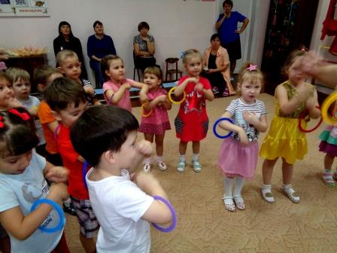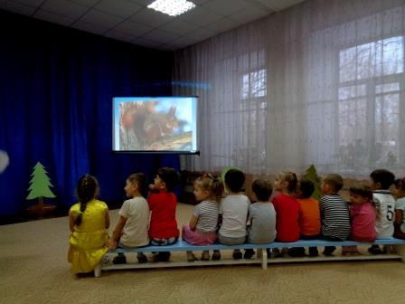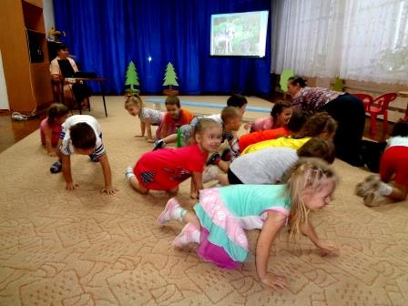
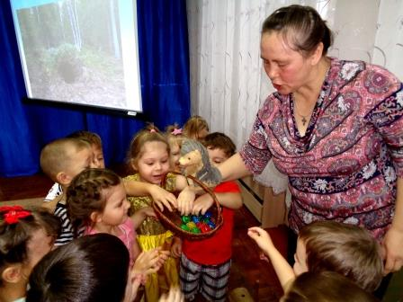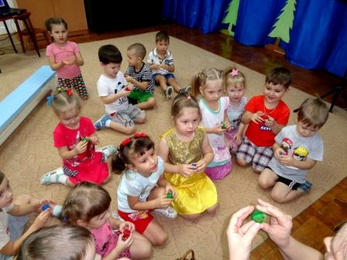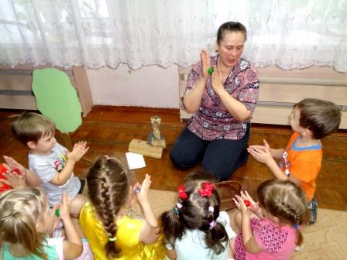

Приложение 5.
Занятие по развитию речи в старшей комбинированной группе
«Путешествие в Страну слов»

Цели:
1. Расширять словарный запас детей через участие в словесно-речевых играх.
2.Упражнять в делении слов на слоги, употреблении всех форм косвенных падежей имен существительных в единственном числе и координации речи с движениями.
3. Закреплять умение отвечать на вопросы полными предложениями.
4.Формировать представление о фантазии, развивать образное представление, эмоциональную сферу детей.
5.Воспитывать доброжелательное отношение к окружающему, самостоятельность и инициативность.

Материалы и оборудование: воздушные шары, запись «волшебной» музыки, картинки с изображением замка, солнца, собаки, кошки, дятла, корзинка с конфетти, предметные картинки по количеству детей.

Ход занятия:
В группу входит педагог в образе Феи
Фея: Здравствуйте, мои дорогие ребята! Я – Фея из Страны слов!
Не хотели бы вы совершить путешествие в мою страну? Так как моя страна необычная, то и в путешествие мы отправимся необычным образом – с помощью фантазии. А вы думаете, что такое фантазия?
Ответы детей.
Фея. Фантазия – это наши мечты, когда мы о чем – то мечтаем, что - то выдумываем, представляем, воображаем. Это то, чего на самом деле нет. Итак, в мою волшебную Страну слов мы попадем с помощью фантазии. Закройте, пожалуйста, глаза (в руках у детей воздушные шары). Представьте себе, что мы летим на огромном воздушном шаре. Мимо нас проплывают облака, ветерок обдувает наши лица. Нам хорошо и спокойно. Звучит «волшебная музыка».
Вот мы и прибыли. Откройте глаза. Посмотрите, ребята, что это? Ворота. А на воротах – замок. Давайте его откроем. А поможет нам пальчиковая гимнастика. Дети выполняют пальчиковую гимнастику «Замок».

На двери висит замок.
Кто его открыть бы мог?
Постучали (на этом слове ритмично постукиваете друг об друга основаниями ладоней, не расцепляя пальцы)
Покрутили, (не расцепляя пальцы, одну руку тянете к себе, другую от себя, попеременно меняя их.
Потянули (тянете ручки в разные стороны, выпрямляя пальцы, но не отпуская замок полностью.)
И открыли! (резко отпуская руки, разводите их широко в стороны.)

- Замок, вы открыли, молодцы! Ребята, моя страна волшебная, необычная, и в ней есть свои правила:
1. Громко, четко говорим, никуда мы не спешим.
2. Если хочешь ты сказать – не кричи, тихо руку подними.
- Вы принимаете правила Страны слов?

Тогда отгадайте мою загадку:
Среди поля голубого яркий блеск огня большого,
Не спеша огонь тот ходит, землю матушку обходит,
Светит весело в оконце. Догадались?
Дети. Это - солнце! Появляется изображение солнца.
Фея. Посмотрите, какое замечательное солнце! От его света мир становится прекрасней. Протяните ладони к солнышку, погрейте их. А теперь теплыми ладошками дотроньтесь до вашего лица. Давайте погладим его. А теперь поделитесь теплом своих ладоней с другом, который стоит рядом с вами.
Дети гладят по лицу друг друга ладошками.
Фея. Солнце личико согрело, потеплело, потеплело…
Как можно сказать о солнышке? Какое оно?
- Ребята, а что вы видели сверху, когда летели на воздушном шаре?
Как много слов вы назвали! Вы действительно в Стране слов! Ребята, а вы знаете, что слова можно найти везде?

Я слова найду везде - и на небе, и в воде,
На полу, на потолке, на носу и на руке.
Вы не слышали такого? Не беда! Играем в слово!

Фея: На земле вы много слов уже нашли, а давайте поищем слова на потолке (лам-па), на окне (што-ры), на мне (ру-ка, го-ло-ва, ту-ло-ви-ще).
Дети называют слова, прохлопывают их.
- Сколько раз хлопнули? Значит, сколько слогов в этих словах? ( 2, 3, 4) .

Фея: В Стране слов есть и животные, и насекомые, и даже птицы тоже есть! Вот отгадайте ещё одну загадку: Гладишь – ласкается,
Дразнишь – кусается.
Верно, это собака (картинка). Собака ласкается, кусается, а что ещё может делать собака?

Загадка о стрекозе: На ромашку у ворот опустился вертолет –
Золотистые глаза. Кто же это? (картинка)

А каких насекомых вы ещё знаете? Молодцы, много насекомых назвали, тогда вам будет легко помочь мне закончить предложения.
Дидактическая игра «Подскажи словечко».
Пчела собирает…(мёд, нектар).
Муравей сидел около…(муравейника, дерева, тропинки )
Божья коровка ползет по…(листку).
Муха села на…(окно, стол).
Бабочка летает над…(цветком).
Кузнечик стрекочет в…(траве).

Фея: В Стране слов очень любят играть в игру «Верно – не верно», а вы знаете такую игру?
Воробей каркает, а ворона чирикает.
Филин воркует, а голубь ухает.
Сорока стучит, а дятел стрекочет.

Фея: Вот какие молодцы, действительно, дятел стучит по дереву своим крепким клювом (картинка).
Игра «Дятел». Дети указательным пальцем правой руки-«клювом» отстукивают ритм 1-2-3; 1-2 (на первые три строчки) и 1-2-3-4-5-6-7 на 4-ую .
Я по дереву стучу,
Червячка добыть хочу.
Хоть он скрылся под корой,
Все равно он будет мой.

Фея: В Стране слов, как и у нас, наступила зима.
Физкультминутка. На полянку, на лужок
Тихо падает снежок
Улеглись снежинки,
Белые пушинки.

Но подул, вдруг, ветерок,
Закружился наш снежок.
Кружатся снежинки,
Белые пушинки.

Фея: Ребята, а давайте пофантазируем, представим, что снежинки упали на нашу ладошку, попробуем их осторожно и медленно сдуть.
Тепло или прохладу вы почувствовали, когда сдували снежинки?

Фея берет корзинку:
Дует свежий ветерок, у меня есть кузовок.
В нем прекрасные слова, слова любви, слова добра.

Ребята, а вы знаете добрые, ласковые слова? Тогда добавьте их в мой кузовок.
Дидактическая игра «Назови ласково».
Дети кладут в кузовок картинку, называя предмет, изображенный на ней ласково.
Фея. А кузовок-то мой волшебный. Все ваши замечательные слова он превратил в частички тепла, добра и нежности. Пусть они разлетятся по всему миру. Отправьте их в путешествие: вдохните носом, губки «трубочкой» и плавно выдыхайте через рот.
Дети достают из корзинки конфетти и сдувают с ладоней.
Фея. Вот наше путешествие и подошло к концу. Пора возвращаться в детский сад. Закройте, пожалуйста, глаза.
Дети вновь берут воздушные шары, звучит «волшебная» музыка. Вот мы и дома. Откройте, пожалуйста, глаза.
Где вы были? (В волшебной Стране слов).
Что вы там делали? (искали слова, делили их на слоги и т. д.)
Вам понравилось ваше путешествие?

Вос – ль Жукова Н. В.

Фотоотчет:

